2013-2014年度中国远程教育优秀校外学习中心评选活动
活动通知
各现代远程教育试点高校、各校外学习中心：
我国现代远程教育试点工作开展以来，取得非常重要的成果之一，就是建立起由现代远程教育试点高校和9000多家校外学习中心组成的现代远程教育办学体系。
校外学习中心是社会和学生了解网络教育和试点高校的第一门户，是帮助优质教育资源深入基层的触角，是开展现代远程教育必不可少的环节，它在整个远程教育链条里处于终端位置，直接面向学习者。从教学过程来看，它是传递教学内容，实现远程教学过程的重要保证；从管理过程来看，它是现代远程教育试点高校提高管理效率，加强对学生支持服务的重要手段；从服务过程来看，它是增进教师与学生、学生与学生之间的人际交流，营造教书育人环境的重要渠道。因此，校外学习中心是办学主体与学习者之间的桥梁，是学习支持服务的贯彻者，是学习者的家园，更是数万从事远程教育的管理者、教师们辛勤耕耘、努力创新的地方。
校外学习中心作为现代远程教育试点高校开展现代远程教育的支持服务机构，其建设水平、管理水平、服务水平直接关系到试点高校在本地区开展远程教育的教学质量、社会信誉，以及试点高校的生存和发展。由此可见校外学习中心建设和发展的好坏，直接影响到试点高校现代远程教育事业的发展。
随着现代远程教育的发展，在新时期、新形势下，校外学习中心也将迎来新的使命，校外学习中心由原来单纯服务支持机构逐渐发展为注重软件建设和资源建设，并关注自身长远发展的综合性学习终端，在建设终身学习社会中，发挥着愈发重要的作用。
为进一步推进校外学习中心建设工作，鼓励先进并宣传优秀校外学习中心经验，充分发挥先进的示范作用，同时也为不断优化和培育优秀校外学习中心的发展环境，《中国远程教育》杂志社自2006年开始推出了一年一度在全国范围内在所有网院及公服体系中评选 “中国远程教育优秀校外学习中心”活动。我们可喜地看到了一批先进的优秀学习中心涌现出来，他们的服务理念、服务水平、建设水平、管理水平都得到了很好的提升，为试点高校在当地开展现代远程教育提供了较高水平的教学支持服务，为当地学员提供较高质量的学习支持服务，并为我国建设全民终身学习社会做出了积极贡献，受到了试点高校、学员以及政府管理部门较高的评价。
2013-2014年度“中国远程教育优秀校外学习中心”评选活动现已正式启动，我们再次希望得到各现代远程教育试点高校、各校外学习中心的大力支持及参与。我们相信，榜样的力量是无穷的，当点连成线，线织成面，中国远程教育的明天就会更美好！

“2013-2014中国远程教育优秀校外学习中心”评委会

《中国远程教育》杂志社

二O一三年四月
附件：
- 参选办法
- 宣传措施
- 推荐表（试点高校填报）
- 校外学习中心情况表（试点高校填报）
- 历年评选及颁奖典礼盛况
2013-2014年度中国远程教育优秀校外学习中心评选活动
参评办法
附件1

- 评选范围
“2013-2014年度中国远程教育优秀校外学习中心”评选范围为：现代远程教育试点高校及公服体系依法设立的校外学习中心
- 评选条件
- 依照国家教育部、各省市教育厅（教委）有关校外学习中心建立的文件、规定设立，工作中积极执行国家教育部、各省市教育厅（教委）文件
- 积极执行现代远程教育试点高校的有关规定，做好支持服务工作，在现代远程教育试点高校校外学习中心中，各项工作都处于领先水平
- 积极为当地学员提供高质量的学习支持服务，校外学习中心受到当地学员较高评价
- 在工作中不断总结与提高，有较好的创新和实践成果
- 2013-2014年度受到教育行政管理部门、以及现代远程教育试点高校取消资格、暂停招生、评审评估不合格、以及受到学员投诉较多的校外学习中心无参评资格。
- 评选方法
- 评选工作将按照评选条件和评选标准，采取由各试点高校推荐的办法进行
- 各试点高校推荐的校外学习中心将由《中国远程教育》杂志社进行初审
- 初审后名单将交由评选活动专家组进行复审
- 复审后的名单将在学习港的网站上进行公示一周
- 优秀学习中心名单公示后无异议，将统一报送评选活动专家组进行终审
- 评选名额
- 各试点高校限推荐3所校外学习中心，特别优秀的可放宽至4所
- 各校外学习中心可以自荐，但需要试点高校签署同意意见
- 评选时间

（一）启动、评选阶段
- 2014年4月21日-2014年6月15日 各试点高校网络教育学院推荐
- 2014年6月16日-2014年6月30日 初审、活动专家组复审、公示

（二）宣传阶段
- 2014年7月1日-2015年6月30日 颁发证书、奖牌，采访报道
2013-2014年度中国远程教育优秀校外学习中心评选活动
宣传措施
附件2
为加强对优秀校外学习中心的宣传，本次活动特采取如下宣传方案：
- 宣传方案
启动阶段：（2014年4月21日-2014年6月15日）
- 本次活动宣传合作媒体、合作网站：《中国远程教育》杂志、《中国教育报》、中国网、中国教育与科研网、学习港、SOHU、人民网、网易、中青在线等
- 在以上合作媒体发布评选活动的通知以及相关新闻
评选阶段：（2014年6月16日-2014年6月30日）
- 初审、活动专家组复审
- 经过复审的名单将在学习港网站进行公示
宣传阶段：（2014年7月1日—2015年6月30日）
- 在合作媒体、合作网站发布终审优秀校外学习中心名单
- 颁发“2013-2014年度中国远程教育优秀校外学习中心”证书和奖牌
- 学习港网站（www.xuexigang.com）对本次活动制作相关专题报道，每个优秀学习中心基本情况（附件4的内容），记者采写文章1篇（3000字以内）
专题网址参见：http://news.xuexigang.com/special/xxzx
- 《中国远程教育》杂志将在优秀校外中心巡礼栏目中，陆续采访报道获奖的优秀校外学习中心负责人 。
- 采访报道的文章将集中入选由高等教育出版社出版的《中国实践》。
- 邀请获选优秀学习中心负责人出席 “2014年中国国际远程教育大会”，并在会上进行颁奖典礼。
- 宣传费用
- 根据我们调查的反馈意见，试点高校、学习中心都希望对优秀学习中心及其先进经验进行大力宣传，本次活动特别结合媒体优势加大宣传力度
- 通过对优秀学习中心的宣传，树立优秀学习中心的品牌，对学习中心的招生和服务工作将带来更大的促进
- 宣传费用采取成本分担原则，每所获奖的优秀学习中心缴纳9000元宣传费用。不缴纳宣传费用的，可以参加评选，但自动放弃宣传阶段各项宣传措施。
- 未缴纳宣传费用的，不得利用本次评选活动进行任何形式宣传。

银行帐号
公司名称：北京远教时代文化传媒有限公司
开户银行名称：中国银行北京西长安街支行
账号：3324 5859 1962
开户银行代码：1041 0000 5776

- 联络方式
电话：010-66490359 传真：010-66490379 手机：18610620480
联系人：杨华灵
邮件：yanghualing@eqilai.com或jelinyang@126.com
地址：北京市西城区复兴门内大街160号中央电大9层（100031）
2013-2014年度中国远程教育优秀校外学习中心评选活动
推荐表
附件3

- 本表格由试点高校网院填写并盖章
- 填写后连同校外学习中心情况表（附件 4）一起传真或邮寄至《中国远程教育》杂志社

试点高校名称
校外学习中心总数量 |  |  | 推荐数量
推荐学习中心名称
（详细情况请填写《校外学习中心情况表》）
参加宣传活动 | □参加宣传阶段各项活动 □其他___________
试点高校评选活动  联系人 |  | 联系电话
传真 |  | 电子邮件
试点高校网络教育学院盖章 | 同意推荐。  签字：
本表同时适用于校外学习中心自荐，但需要试点高校网院签署同意意见并盖章
2013-2014年度中国远程教育优秀校外学习中心评选活动
校外学习中心情况表
附件4
- 本表格由试点高校网院填写并盖章
- 每所被推荐的校外学习中心需单独填写一张表，此表复印有效
- 本表填写后请传真或邮寄至《中国远程教育》杂志社，同时将电子版发给评委会
被推荐学习中心名称 | ___________________________（试点高校）现代远程教育 ______________________________________校外学习中心
被推荐学习中心网址 | http://
依托建设单位
校外学习中心负责人 |  |  | 联系电话
推荐理由
(空间不够可另附纸张)
曾获得先进奖励（系指校外学习中心所获得的奖项）
校外学习中心联系人 |  | 联系电话
传真 |  | 电子邮件
试点高校网络教育学院盖章
填表说明
- 依托建设单位指的是校外学习中心所在的学校，不指网院。
- 校外学习中心负责人指的是依托单位领导（该学习中心校长或主任）。

历年评选及颁奖典礼盛况
附件5
专题网站：http://news.xuexigang.com/special/xxzx
历年优秀学习中心评选结果：http://news.xuexigang.com/special/xxzx/lijiejieguo/
2012中国现代远程教育校外学习中心论坛：http://news.xuexigang.com/special/2012xwxx/
2013中国现代远程教育校外学习中心论坛：http://news.xuexigang.com/special/2013xwxx/
颁奖典礼：
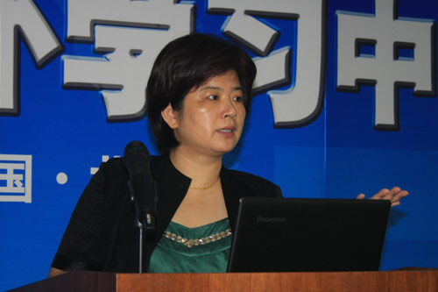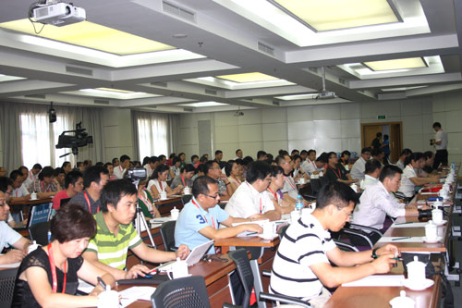
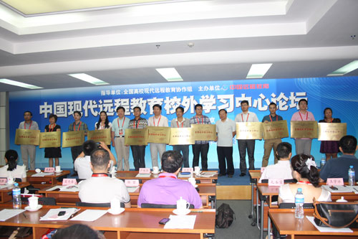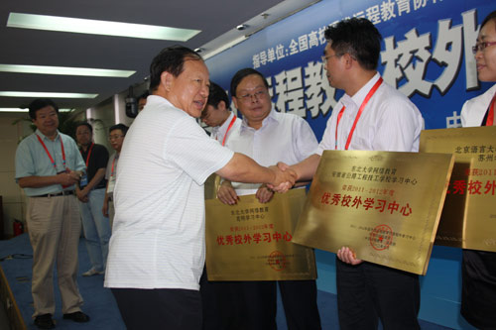
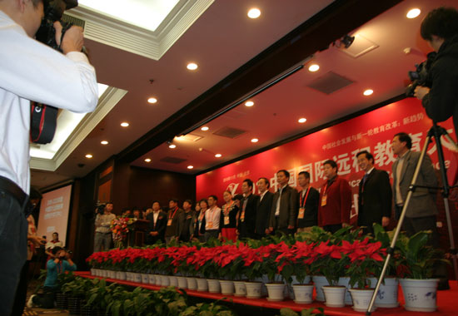
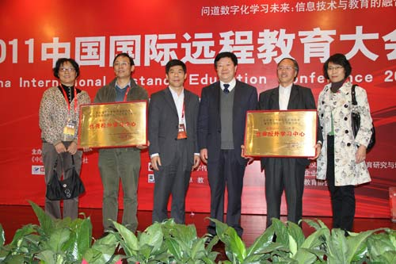

颁发铜牌证书：
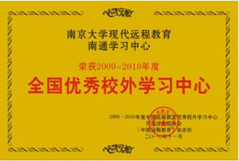
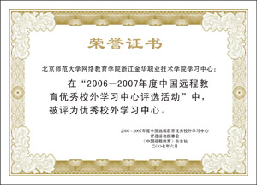

杂志采访报道：
《中国远程教育》杂志曾经做过学习中心的相关封面专题：优秀校外学习中心是怎样炼成的、特别报道：开创“超级终端”时代。并开设【优秀校外中心巡礼】专栏，陆续采访报道获奖的优秀校外学习中心负责人。活动结束后，杂志专门设计并刊登获选名单广告。

- 《中国远程教育》杂志2012/8月特别报道：开创“超级终端”时代
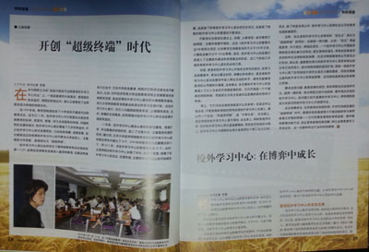
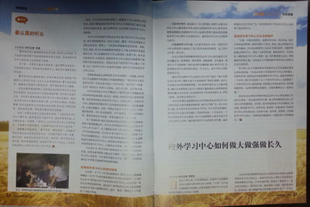


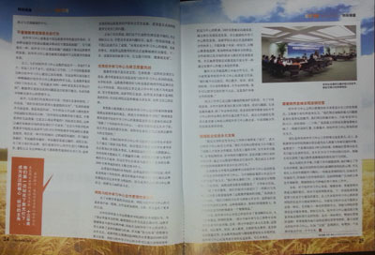

- 关于校外学习中心的相关报道

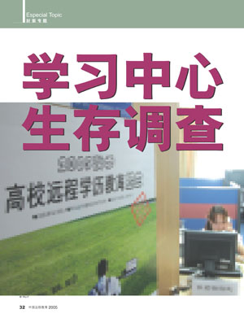
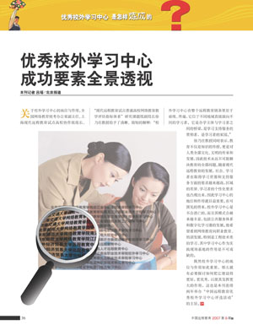

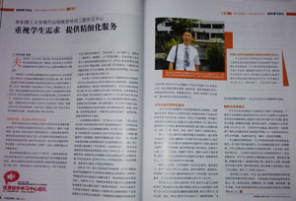
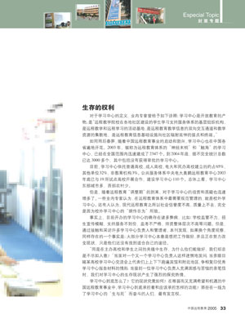
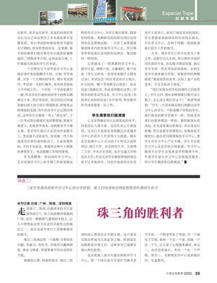
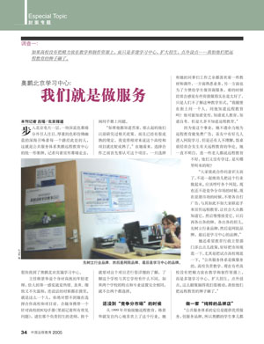

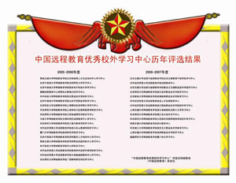

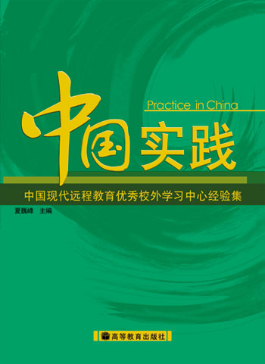
结集出版《中国实践》：
《中国远程教育》杂志将在【优秀校外中心巡礼】栏
目中，陆续报道获奖的优秀校外学习中心负责人。采访报
道的文章将集中入选由高等教育出版社出版的
《中国实践—中国现代远程教育优秀校外学习中心经验集》
http://shop.xuexigang.com/Item/21992.aspx

专题网站报道：

学习港网站（www.xuexigang.com）对本次活动制作相关专题报道。
http://news.xuexigang.com/special/xxzx/
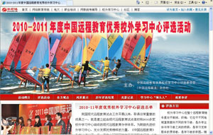
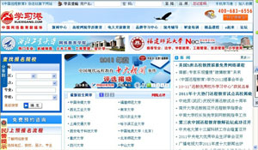

中国远程教育优秀校外学习中心名单
（2006-2013）

校外学习中心是我国开展现代远程教育必不可少的环节，其建设水平、管理水平、服务水平直接关系到试点高校在本地区开展远程教育的教学质量、社会信誉，以及试点高校的生存和发展。为进一步推进校外学习中心建设工作，鼓励先进校外学习中心，宣传优秀校外学习中心的先进经验，充分发挥先进的示范作用，同时也为不断优化和培育优秀校外学习中心的发展环境，《中国远程教育》杂志社自2006年开始推出了一年一度在全国范围内在所有网院中评选 “中国远程教育优秀校外学习中心”活动，参评校外学习中心由各高校网院推荐，评委会审核。七年来，我们可喜的看到了一批批优秀学习中心涌现出来，他们为试点高校在当地开展现代远程教育提供了较高水平的教学支持服务，为当地学员提供较高质量的学习支持服务，受到了试点高校、学员以及政府管理部门较高的评价。
历年荣获“中国远程教育优秀校外学习中心”称号的单位是：

北京大学医学网络教育学院
北京学习中心(2010-2011年度)
延安学习中心(2012-2013年度)
中国人民大学继续教育学院
天津教学服务中心(2007-2008年度)
北京交通大学远程与继续教育学院
北京交通管理干部学院学习中心(2006-2007年度)
黑龙江交通职业技术学院学习中心(2006-2007年度)
北京科技大学远程与成人教育学院
上海精文投资有限公司学习中心(2005-2006年度)
密云校外学习中心(2011-2012年度)
北京邮电大学网络教育学院
安徽邮电职业技术学院学习中心(2006-2007年度)
浙江电信专修学院校外学习中心(2007-2008年度)
福建省邮电学校校外学习中心(2008-2009年度)
上海电信培训中心校外学习中心(2009-2010年度)
石家庄邮电职业技术学院校外学习中心(2010-2011年度)
山东校外学习中心(2011-2012年度)
广东邮电职业技术学院校外学习中心(2012-2013年度)
北京师范大学继续教育与教师培训学院
浙江金华职业技术学院学习中心(2006-2007年度)
北京外国语大学网络教育学院
沈阳师范大学学习中心(2005-2006年度)
西安电子科技大学学习中心(2005-2006年度)
山东外贸职业学院学习中心(2005-2006年度)
深圳爱华人才培训中心学习中心(2005-2006年度)
北京语言大学网络教育学院
北京学习中心(2011-2012年度)
苏州学习中心(2011-2012年度)
大连学习中心(2012-2013年度)
淄博学习中心(2012-2013年度)
福州学习中心(2012-2013年度)
对外经济贸易大学远程教育学院
浙江舟山蓉浦学院学习中心(2005-2006年度)
云南省继续教育中心学习中心(2005-2006年度)
珠海外经贸专修学院学习中心(2005-2006年度)
浙江商业职业技术学院学习中心(2006-2007年度)
青岛人才远程教育中心(2006-2007年度)
中核远程教育中心(2006-2007年度)
北京老教育工作者培训中心校外学习中心(2007-2008年度)
苏州旅游与财经高等职业技术学校校外学习中心(2007-2008年度)
西双版纳州民族干部学校校外学习中心(2007-2008年度)
昭通市财贸学校学习中心(2008-2009年度)
香格里拉校外学习中心(2011-2012年度)
扬州高等职业技术学校校外学习中心(2012-2013年度)
中国地质大学（北京）继续教育学院
北京市崇文区财贸干部学校校外学习中心(2012-2013年度)
南开大学现代远程教育学院
天津海运职业学院校外学习中心(2008-2009年度)
天津大学网络教育学院
深圳教学中心(2007-2008年度)
塘沽学习中心(2008-2009年度)
上海学习中心(2010-2011年度)
东莞市联合管理专修学院学习中心(2011-2012年度)
大连理工大学继续教育学院
辽宁广播电视大学学习中心(2007-2008年度)
直属学习中心(2008-2009年度)
邢台技师学院学习中心(2009-2010年度)
大连学习中心(2011-2012年度)
重庆万州奥鹏学习中心(2011-2012年度)
东北大学继续教育学院
昆明学习中心(2011-2012年度)
安徽省公路工程技工学校学习中心(2011-2012年度)
哈尔滨工业大学继续教育学院
上海宝冶集团教育培训中心校外学习中心(2011-2012年度)
天津市和平区新华职工大学校外学习中心(2011-2012年度)
哈尔滨工业大学（威海）继续教育学院校外学习中心(2011-2012年度)
上海交通大学继续教育学院
温州职业技术学院学习中心(2006-2007年度)
浙江省省级机关职工大学学习中心(2006-2007年度)
上海市金山食品工业学校学习中心(2007-2008年度)
嘉定学习中心(2008-2009年度)
杭州学习中心(2009-2010年度)
金桥学习中心(2009-2010年度)
东亚学习中心(2011-2012年度)
南通航运职业技术学院学习中心(2012-2013年度)
上海食品科技学校学习中心(2012-2013年度)
上海交通大学网络教育学院医学院分院
仁济医院学习中心(2012-2013年度)
瑞金医院学习中心(2012-2013年度)
华东理工大学网络教育学院
南京化工职业技术学院学习中心(2006-2007年度)
嘉定教育中心(2007-2008年度)
丽水教育中心(2007-2008年度)
浦东教育中心(2007-2008年度)
长宁科技教育中心(2008-2009年度)
上海轻工教育中心(2008-2009年度)
顺德职业技术学院教育中心(2008-2009年度)
青浦校外学习中心(2009-2010年度)
桐乡校外学习中心(2009-2010年度)
上海市医药学校校外学习中心(2010-2011年度)
常州工程职业技术学院校外学习中心(2010-2011年度)
徐家汇工商学院学习中心(2011-2012年度)
群星学习中心(2011-2012年度)
中山火炬职业技术学院学习中心(2012-2013年度)
华东师范大学网络教育学院
浙江嘉兴教育学院学习中心(2005-2006年度)
上海市松花江区教师进修学院学习中心(2005-2006年度)
广西柳州师范学校学习中心(2005-2006年度)
江苏盐城师范学院学习中心(2005-2006年度)
江苏新沂市教师进修学校校外学习中心(2006-2007年度)
南汇电大校外学习中心(2006-2007年度)
湖南宁乡教师进修学校校外学习中心(2007-2008年度)
徐州电大贾汪分校学习中心(2007-2008年度)
南京大学网络教育学院
南京学习中心(2009-2010年度)
南通学习中心(2009-2010年度)
杭州学习中心(2010-2011年度)
苏州学习中心(2010-2011年度)
江南大学继续教育与网络教育学院
无锡市现代远程教育中心学习中心(2005-2006年度)
江阴学习中心(2007-2008年度)
内蒙古校外学习中心(2010-2011年度)
太仓市职工业余学校学习中心(2012-2013年度)
无锡市崇安区职工学校学习中心(2012-2013年度)
浙江大学继续教育学院
海宁学习中心(2007-2008年度)
上海学习中心(2007-2008年度)
温州学习中心(2008-2009年度)
杭州学习中心(2010-2011年度)
瑞安学习中心(2010-2011年度)
乐清学习中心(2012-2013年度)
厦门大学继续教育与职业教育学院
泉州师范学院学习中心(2005-2006年度)
福建师范大学网络教育学院
厦门电大学习中心(2006-2007年度)
厦门金海峡校外学习中心(2010-2011年度)
南靖县教师进修学校校外学习中心(2011-2012年度)
广东惠来电大奥鹏学习中心(2012-2013年度)
山东大学网络教育学院
温州市工业科学研究院学习中心(2007-2008年度)
山东省立医院科卫专修学院学习中心(2008-2009年度)
浙江长征职业技术学院学习中心(2008-2009年度)
绍兴市委党校校外学习中心(2009-2010年度)
济南广播电视大学校外学习中心(2009-2010年度)
中国石油大学（华东）远程与继续教育学院
胜利油田学习中心(2007-2008年度)
武汉大学继续教育学院
山西学习中心(2008-2009年度)
武昌珞珈学习中心(2008-2009年度)
山西学习中心(2010-2011年度)
武昌珞珈学习中心(2010-2011年度)
山西学习中心(2011-2012年度)
武汉大学深圳学习中心(2011-2012年度)
云南学习中心(2011-2012年度)
山西学习中心(2012-2013年度)
华中科技大学远程与继续教育学院
湖北职业技术学院学习中心(2005-2006年度)
常德学习中心(2009-2010年度)
东莞学习中心(2009-2010年度)
汉阳学习中心(2010-2011年度)
上海行知专修学院学习中心(2011-2012年度)
仙桃职业学院学习中心(2011-2012年度)
合肥电大学习中心(2012-2013年度)
九江学习中心(2012-2013年度)
荆楚学习中心(2012-2013年度)
中国地质大学（武汉）远程与继续教育学院
绍兴学习中心(2007-2008年度)
深圳学习中心(2007-2008年度)
浙江分院学习中心(2007-2008年度)
内蒙古学习中心(2008-2009年度)
吴江学习中心(2008-2009年度)
郑州学习中心(2008-2009年度)
海宁学习中心(2009-2010年度)
上海学习中心(2009-2010年度)
金坛学习中心(2010-2011年度)
内蒙古学习中心(2010-2011年度)
宁波学习中心(2010-2011年度)
深圳学习中心(2011-2012年度)
武昌学习中心(2011-2012年度)
广州学习中心(2012-2013年度)
新疆学习中心(2012-2013年度)
武汉理工大学网络教育学院
杭州学习中心(2007-2008年度)
北京学习中心(2009-2010年度)
中山大学高等继续教育学院
广东计安学习中心(2007-2008年度)
华南理工大学继续教育学院
深圳宝安教学中心(2007-2008年度)
华南师范大学网络教育学院
大埔教师进修学校学习中心(2007-2008年度)
佛山市三水光明远程教育中心(2007-2008年度)
佛山市高明区圆梦成人教育培训中心学习中心(2010-2011年度)
四川大学网络教育学院
成都市职工大学学习中心(2008-2009年度)
龙岩学院学习中心(2008-2009年度)
唐山建筑工程中等专业学校学习中心(2009-2010年度)
汕头市经贸职业技术学校学习中心(2009-2010年度)
四川大学苏州研究院学习中心(2010-2011年度)
成都职业技术学院学习中心(2010-2011年度)
重庆电子工程职业学院学习中心(2011-2012年度)
四川省贸易学校学习中心(2011-2012年度)
伊犁哈萨克自治州经贸培训中心学习中心(2012-2013年度)
绵阳广播电视大学学习中心(2012-2013年度)
西南交通大学网络教育学院
北京铁路局人才交流培训中心学习中心(2005-2006年度)
深圳市职业技能训练中心学习中心(2005-2006年度)
绍兴教学中心(2006-2007年度)
广州学习中心(2007-2008年度)
杭州学习中心(2008-2009年度)
太原学习中心(2009-2010年度)
汉阳学习中心(2010-2011年度)
福建学习中心(2012-2013年度)
电子科技大学网络教育学院
中山学院学习中心(2005-2006年度)
杭州学习中心(2011-2012年度)
苏州学习中心(2012-2013年度)
四川农业大学远程与继续教育学院
嘉兴校外学习中心(2011-2012年度)
吴江交通学校校外学习中心(2012-2013年度)
舟山学习中心(2012-2013年度)
西北工业大学网络教育学院
吴江市职业培训指导中心校外学习中心(2007-2008年度)
咸阳高等职业技术培训学院校外学习中心(2007-2008年度)
深圳研究院校外学习中心(2008-2009年度)
吴江市职业培训指导中心校外学习中心(2008-2009年度)
深圳研究院校外学习中心(2009-2010年度)
吴江市职业培训指导中心校外学习中心(2009-2010年度)
铜川职业技术学院校外学习中心(2010-2011年度)
榆林市教师继续教育中心校外学习中心(2010-2011年度)
陕西师范大学远程教育学院
榆林市教师继续教育中心校外学习中心(2007-2008年度)
北京奥鹏远程教育中心有限公司
陕西电大新城分校学习中心(2005-2006年度)
安徽电大马鞍山分校学习中心(2007-2008年度)
辽宁电大鞍山分校学习中心(2007-2008年度)
陕西电大延安分校学习中心(2007-2008年度)
深圳学习中心（直属）(2008-2009年度)
陕西电大汉中分校学习中心(2008-2009年度)
台州广播电视大学学习中心(2008-2009年度)
天津广播电视大学学习中心(2008-2009年度)
宜宾广播电视大学学习中心(2008-2009年度)
北京大钟寺学习中心 (2009-2010年度)
陕西榆林奥鹏远程教育中心(2009-2010年度)
浙江台州奥鹏远程教育中心(2009-2010年度)
杭州学习中心(2010-2011年度)
陕西汉中奥鹏学习中心(2010-2011年度)
新疆生产建设兵团广播电视大学奥鹏学习中心(2010-2011年度)
南京学习中心(2011-2012年度)
福州学习中心(2011-2012年度)
辽宁本溪学习中心(2011-2012年度)
浙江广播电视大学学习中心(2012-2013年度)
西安广播电视大学学习中心(2012-2013年度)
贵州广播电视大学黔南州分校学习中心(2012-2013年度)

“中国远程教育优秀校外学习中心”评委会

《中国远程教育》杂志社

二O一四年四月

